Міністерство освіти і науки України
Національний університет «Львівська політехніка»
Кафедра систем штучного інтелекту


Звіт
про виконання лабораторних та практичних робіт блоку № 3
На тему: «Цикли. Вкладені Цикли. Завершення виконання циклів. Функції. Рекурсія. Вбудовані функції. Одновимірні масиви.»
з дисципліни: «Основи програмування»
до:
Лабораторної Роботи № 2
Лабораторної Роботи № 3
Практичних Робіт до блоку № 3

Виконав:
Студент групи ШІ-11
Барановський Максим Володимирович

Тема роботи:
Цикли. Вкладені цикли. Завершення виконання циклів. Функції. Рекурсія. Вбудовані функції. Одновимірні масиви.

Мета роботи:
Ознайомитись з циклами та їх видами, управлінням виконання циклів (break, continue), вкладеними циклами. Ознайомитись з одновимірними масивами, методами їх ініціалізації, алгоритмами обробки (пошук, сортування). Ознайомитись з функціями, параметрами функцій, прикладами їх створення та використання. Засвоїти отримані знання на практичних завданнях та вправах.

Теоретичні відомості:
- Теоретичні відомості з переліком важливих тем:
- Тема №1: Цикли в С++ (for, while, do while)
- Тема №2: Одновимірні масиви.
- Тема №3: Алгоритми пошуку та сортування
- Тема №4: Функції в С++
- Індивідуальний план опрацювання теорії:
- Тема №1: Цикли в С++
  - Джерела Інформації:
    - Acode: Цикли в С++
    - W3Schools: Вкладені цикли
    - W3Schools: Break і continue
  - Що опрацьовано:
    - Ознайомився з основними видами циклів в С++ та управлінням їх виконання (break, continue). Розглянув приклади задач на використання циклів. Ознайомився з вкладеними циклами та їх роботою.
  - Статус: Ознайомлений
  - Початок опрацювання теми: 10.10.26
  - Звершення опрацювання теми: 10.10.26
- Тема №2: Одновимірні масиви
  - Джерела Інформації:
    - GeeksForGeeks: Одновимірні масиви
    - Medium: Arrays
  - Що опрацьовано:
    - Ознайомився з визначенням, прикладами використання масивів, їх створенням, ініціалізацією. На прикладах розглянув прохід масивів циклами та використання функцій для роботи з масивами.
  - Статус: Ознайомлений
  - Початок опрацювання теми: 12.10.26
  - Звершення опрацювання теми: 12.10.26
- Тема №3: Алгоритми пошуку та сортування
  - Джерела Інформації:
    - GeeksForGeeks: Види сортувань
    - GeeksForGeeks: Merge sort
    - GeeksForGeeks: Binary Search
  - Що опрацьовано:
    - Ознайомився з базовими алгоритмами сортування та пошуку: Bubble sort, Selection sort, Merge sort, Binary search.
  - Статус: Ознайомлений
  - Початок опрацювання теми: 12.09.26
  - Звершення опрацювання теми: 13.09.26
- Тема №4: Функції в С++
  - Джерела Інформації:
    - Programiz: Функції
    - Extern
    - GeeksForGeeks: Параметри функцій
    - GeeksForGeeks: Static
  - Що опрацьовано:
    - Ознайомився з роботою функцій в С++: визначення та оголошення, передача параметрів за значенням і посиланням, параметрами за замовчуванням Також ознайомився з областями видимості функцій – static, extern.
  - Статус: Ознайомлений
  - Початок опрацювання теми: 13.10.26
  - Звершення опрацювання теми: 15.10.26

Виконання роботи:

1. Опрацювання завдання та вимог до програм та середовища:
Завдання №1 Theory Education Activities. Requirements management (understand tasks)
- Ознайомитись з циклами та їх видами, управлінням виконання циклів (break, continue), вкладеними циклами. Ознайомитись з одновимірними масивами, методами їх ініціалізації, алгоритмами обробки (пошук, сортування). Ознайомитись з функціями, параметрами функцій, прикладами їх створення та використання. Ознайомитись з вимогами до роботи.
Завдання №2 Draw flow diagram and estimate task: Practice Task: Аналізатор місячного бюджету
- Виконати блок-схему в Draw.io для зазначеного завдання.
Завдання №3 Lab 2
- Варіант завдання: 11
- Деталі завдання 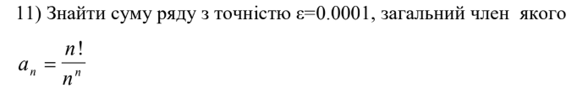
Рис 1. Умова до Lab 2
Вимоги: При визначенні суми членів ряду варто використовувати рекурентну
формулу для отримання наступного члена ряду. При складанні програми вважати, що точність досягнута, якщо $a_{n}<ε$.
Завдання №4 Lab 3
- Варіант завдання: 12
- Деталі завдання: Для х, що змінюється від a до b з кроком (b-a)/k, де (k=10), обчислити: функцію f(x), використовуючи її розклад в степеневий ряд у двох випадках:
а) для заданого n; б) для заданої точності ε (ε = 0.0001).
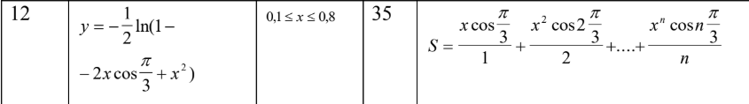
Рис 2. Умова до Lab 3
Вимоги: 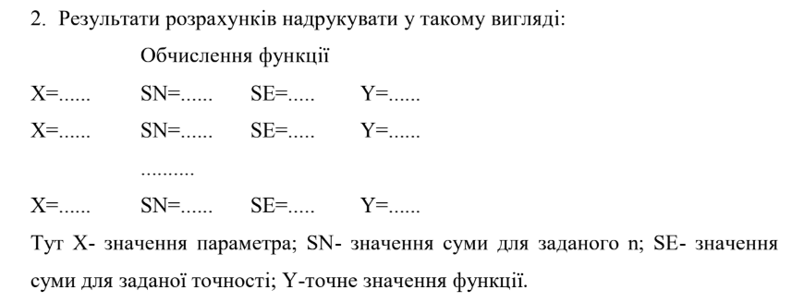
Рис 3. Вимоги до Lab 3
Завдання №5 Practice Task: Аналізатор місячного бюджету
- Деталі завдання: Ви пишете програму обліку особистих витрат. Користувач задає бюджет на місяць і вводить суму витрат за кожен день. Далі програма аналізує ці дані через меню: показує статистику, знаходить найдорожчі дні й перевіряє, чи вистачає бюджету. Дні без покупок теж бувають. У різних обчисленнях вони враховуються по-різному.
- Вимоги: for: вивести список витрат по днях, обходячи масив. while: накопичувати витрати день за днем, доки не буде вичерпано бюджет. break: зупинити цей цикл одразу на дні, коли бюджет вичерпано, а не після перебору всіх днів. do while: після кожної операції повертати користувача в меню і працювати, доки він не вибере вихід. continue: пропускати дні без покупок при обчисленні середніх витрат. Вкладені цикли: самостійно відсортувати копію масиву для трьох найдорожчих днів, без готових функцій сортування. Функції: кожен пункт меню окремою функцією. Одна з них повертає мінімум і максимум через параметри-посилання, інша має параметр за замовчуванням (денний ліміт 1000 грн). Для модуля перевитрати взяти вбудовану математичну функцію. Рекурсія: сумарні витрати обчислити рекурсивною функцією, без циклу. goto: якщо користувач вводить неправильний пункт меню або нечислові символи, перенаправити його назад до головного меню через goto. Зациклення не повинно бути. Валідація: перевіряти всі вхідні дані, правила визначити самостійно на основі попередній задач.

Завдання №6 Self Practice Algotester Task 1
- Деталі завдання:
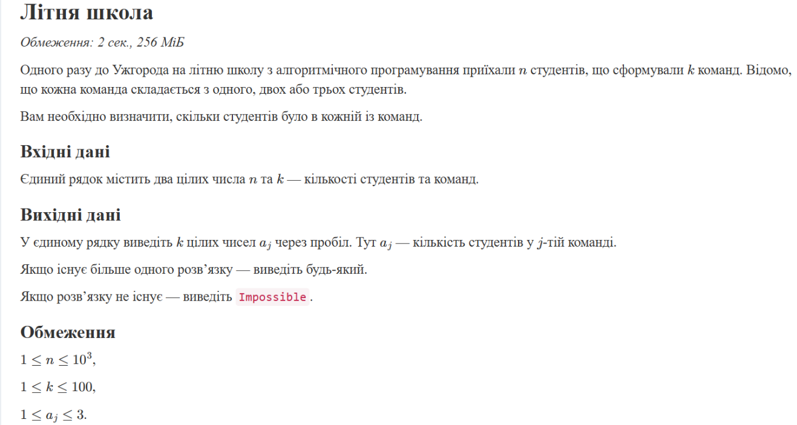

Рис 4. Умова до Self Practice Algotester Task 1
Завдання №7 Self Practice Algotester Task 2
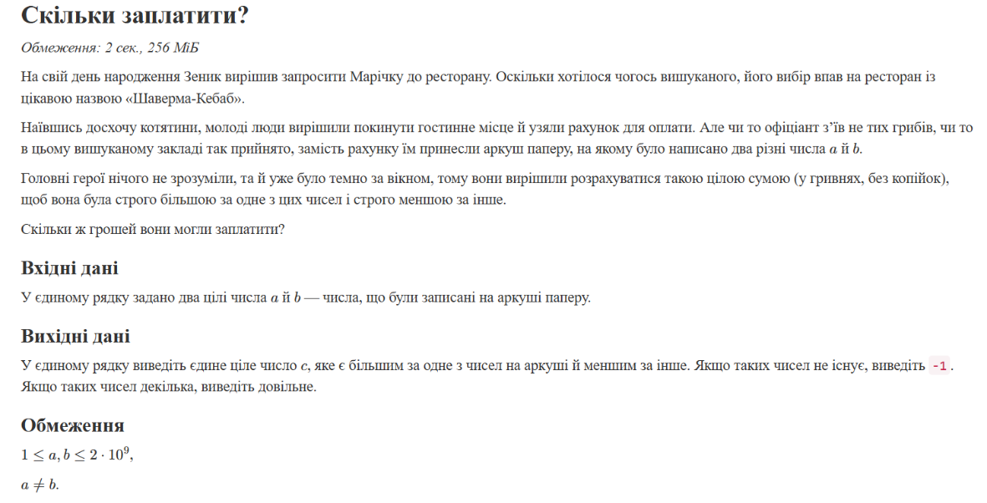
- Деталі завдання:

Рис 5. Умова до Self Practice Algotester Task 2

Завдання №8 Self Practice Algotester Task 3
- Деталі завдання:
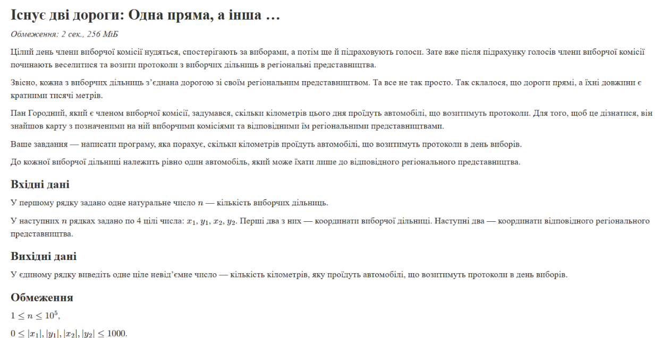
Рис 6. Умова до Self Practice Algotester Task 3
Завдання №9 Self Practice Algotester Task 4
- Деталі завдання:
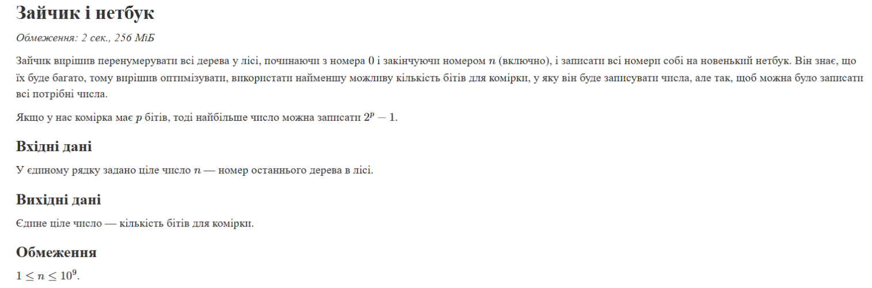
Рис 7. Умова до Self Practice Algotester Task 4
Завдання №10 Results Evaluation and Release: Practice Task: Аналізатор місячного бюджету
- Перевірити справність роботи задачі на заданих тестах. Впевнитись, що все працює. Запушити код на свою гілку.
Завдання №11 Results Evaluation and Release: Lab 2
- Перевірити справність роботи програми. Написати пояснення результатів.
Завдання №12 Results Evaluation and Release: Lab 3
- Перевірити справність роботи програми. Написати пояснення результатів.
Завдання №13 Results Evaluation and Release: Self Practice Algotester Task 1
- Надіслати код на Algotester для перевірки. Отримати позитивний результат.
Завдання №14 Results Evaluation and Release: Self Practice Algotester Task 2
- Надіслати код на Algotester для перевірки. Отримати позитивний результат.
Завдання №15 Results Evaluation and Release: Self Practice Algotester Task 3
- Надіслати код на Algotester для перевірки. Отримати позитивний результат.
Завдання №16 Results Evaluation and Release: Self Practice Algotester Task 4
- Надіслати код на Algotester для перевірки. Отримати позитивний результат.

2. Дизайн та планована оцінка часу виконання завдань:
Завдання №2 Draw Flow Diagram and Estimate Task: Practice Task: Аналізатор місячного бюджету
- Блок-схема:
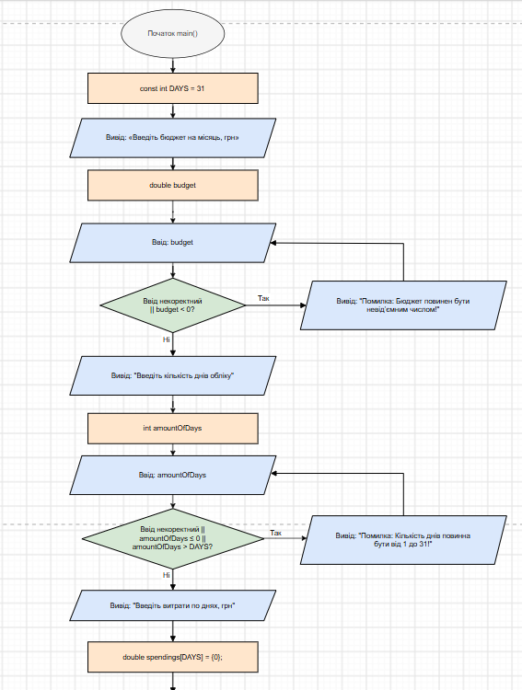
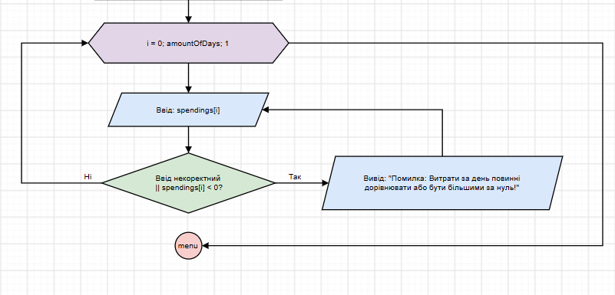
Рис 8. Блок-схема main() 1/2

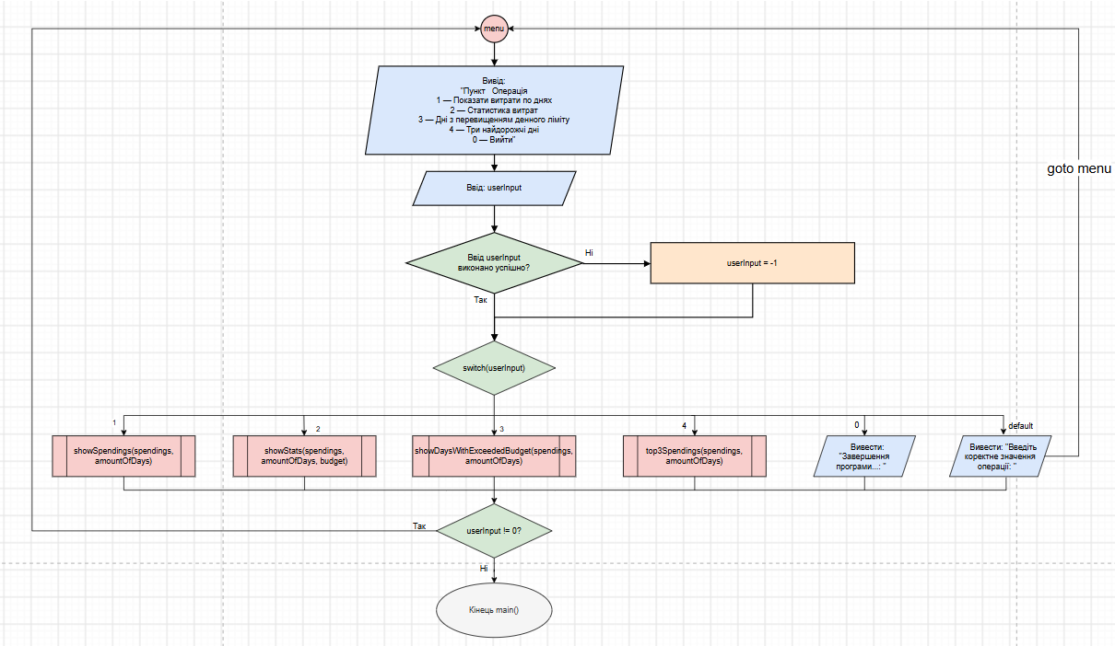
Рис 9. Блок-схема main() 2/2
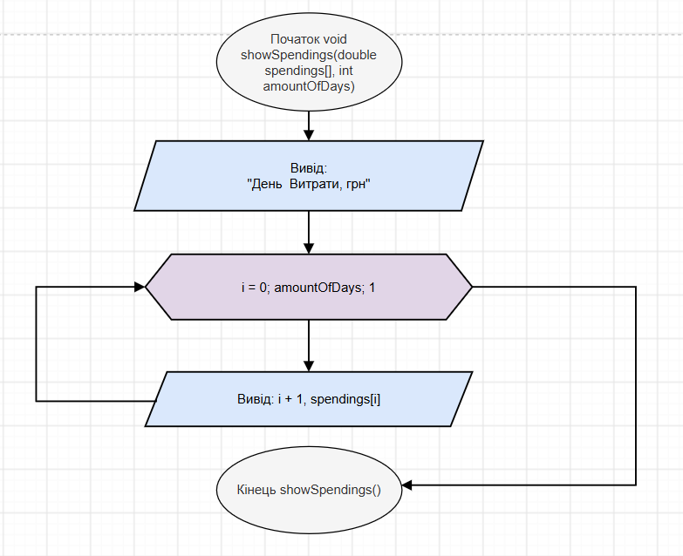
Рис 10. Блок-схема showSpendings()
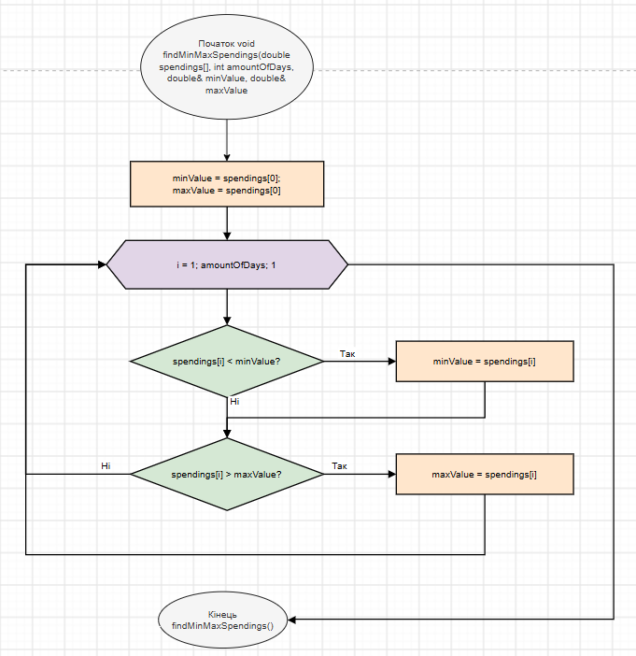
Рис 11. Блок-схема findMinMaxSpendings()
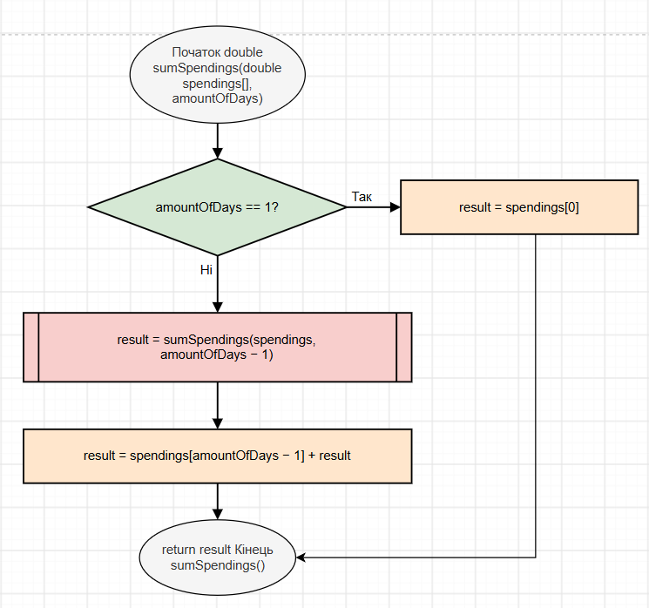
Рис 12. Блок-схема sumSpendings

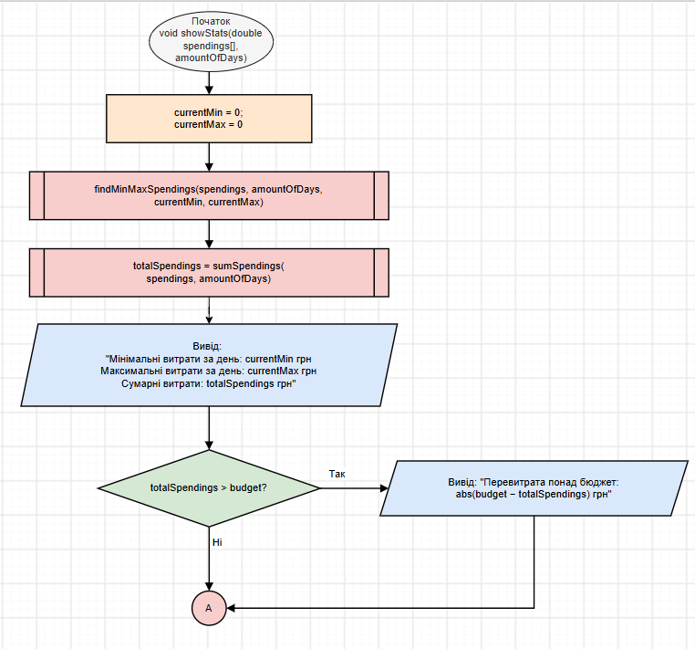
Рис 13. Блок-схема showStats() 1/3
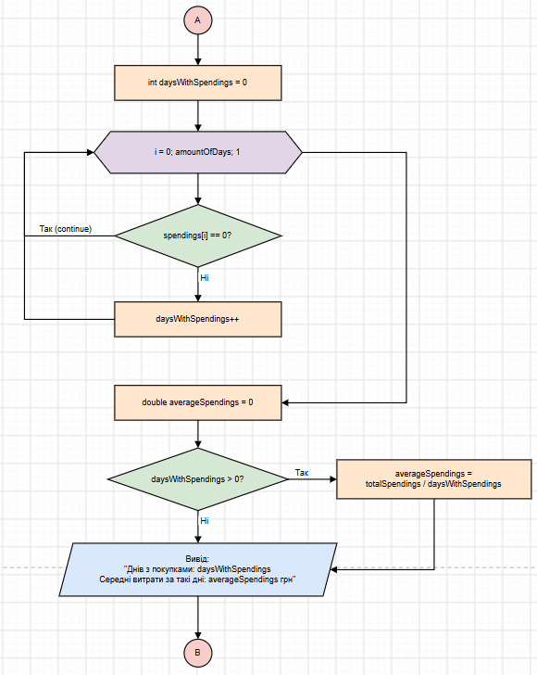
Рис 14. Блок-схема showStats() 2/3
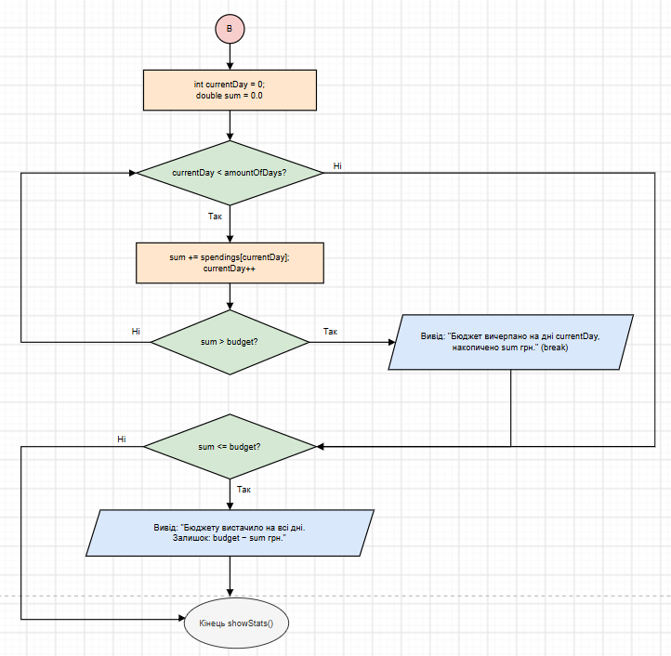
Рис 15. Блок-схема showStats() 3/3
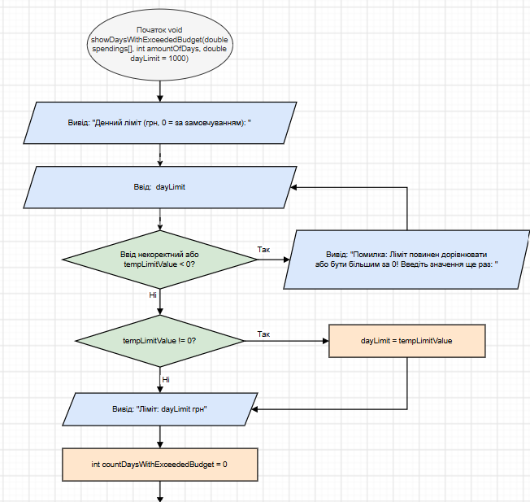
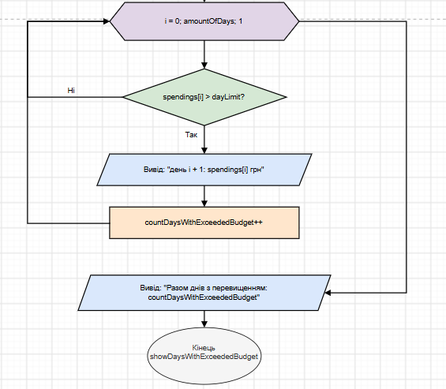
Рис 16. Блок-схема showDaysWithExceededBudget()
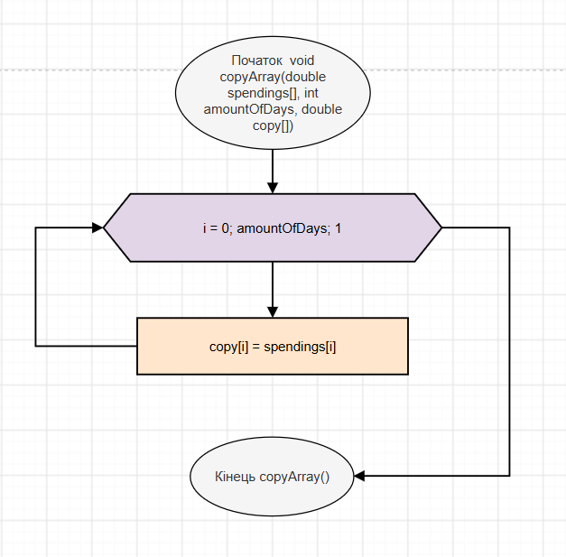
Рис 17. Блок-схема copyArray()
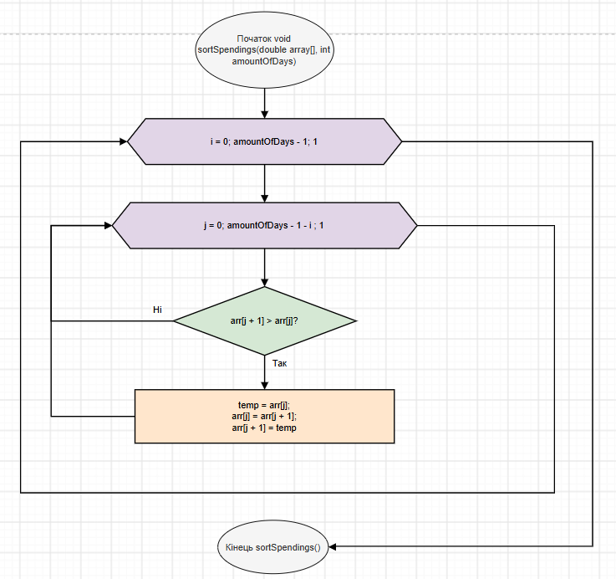
Рис 18. Блок-схема sortSpendings()
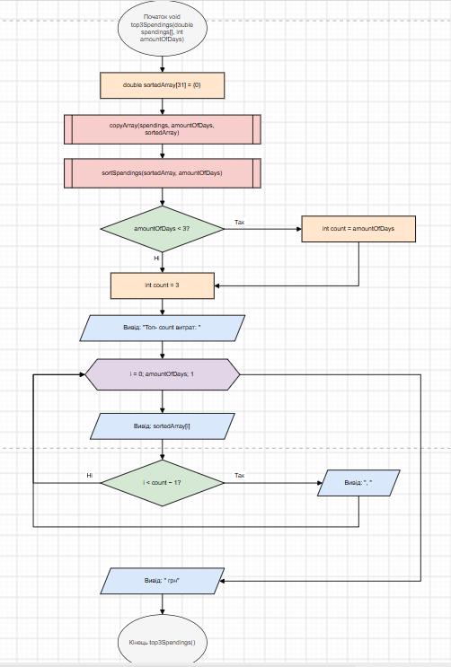
Рис 19. Блок-схема top3Spendings()
- Планований час на реалізацію: 3 години.

3. Конфігурація середовища до виконання завдань:
Для виконання роботи нічого не встановлювалось.

4. Код програм з посиланням на зовнішні ресурси:
Завдання №3 Lab 2
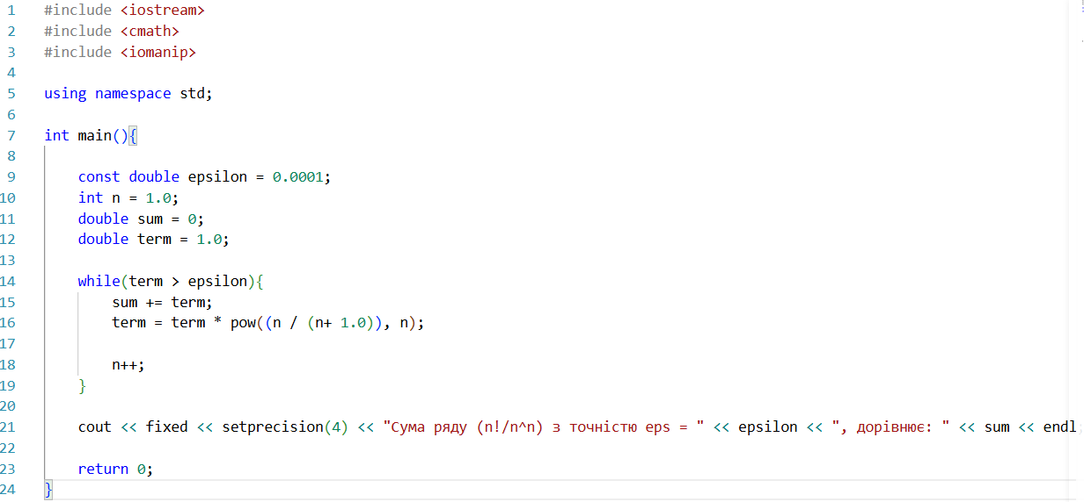
Рис 20. Код до Lab 2
Посилання на файл коду в пулреквесті: https://github.com/artificial-intelligence-department/ai_programming_playground_2026/pull/155/changes#diff-6c2f390e9dcbb3c1cb18ab1d45dac6b85e02a8d21ad9c502e8bb9c8a23c4377d
Завдання №4 Lab 3
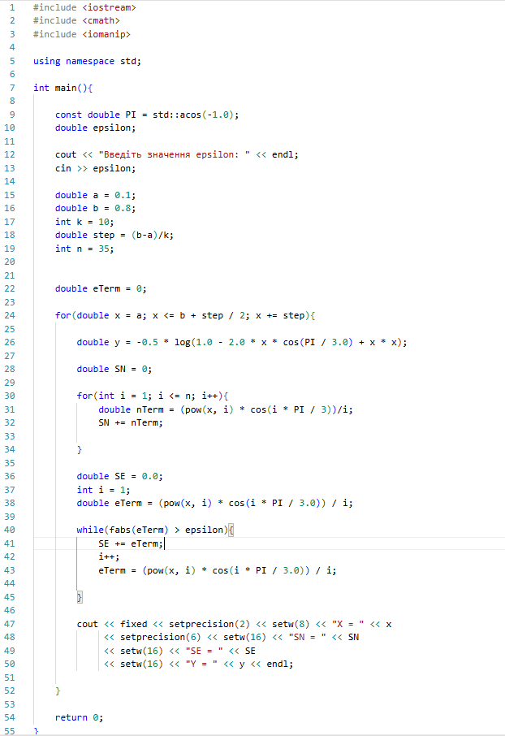
Рис 21. Код до Lab 3
Посилання на файл коду в пулреквесті: https://github.com/artificial-intelligence-department/ai_programming_playground_2026/pull/343/changes#diff-018cdf8ac0391aa9455cea55f75b3ffe8ec7d33258debf52f3c9aff75af2fae0

Завдання №5 Practice Task: Аналізатор місячного бюджету
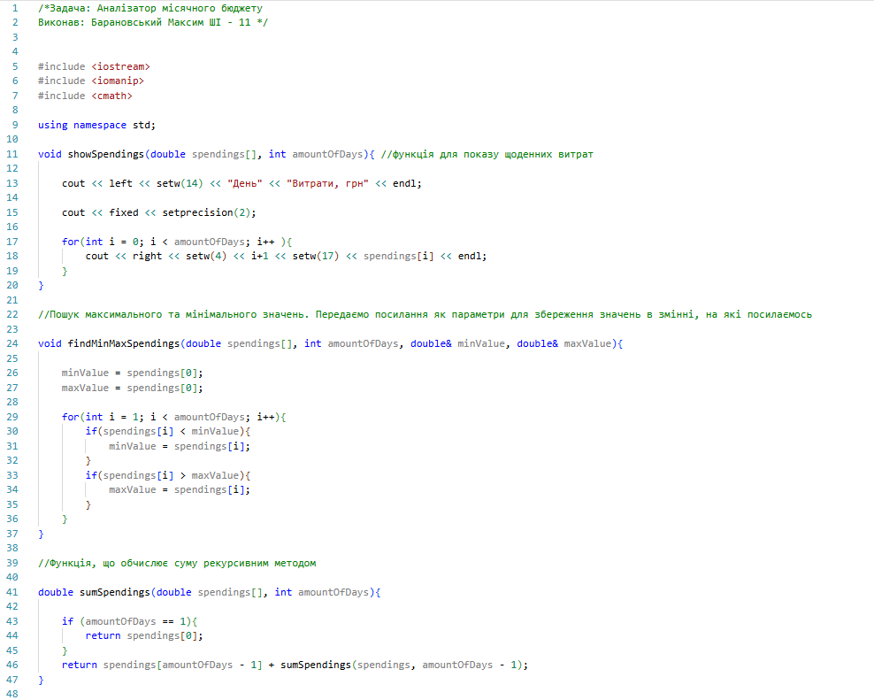
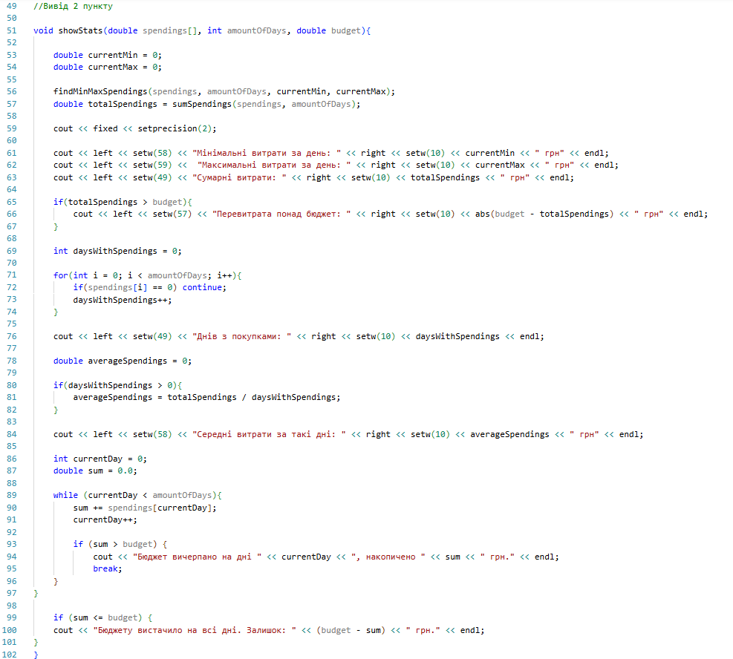
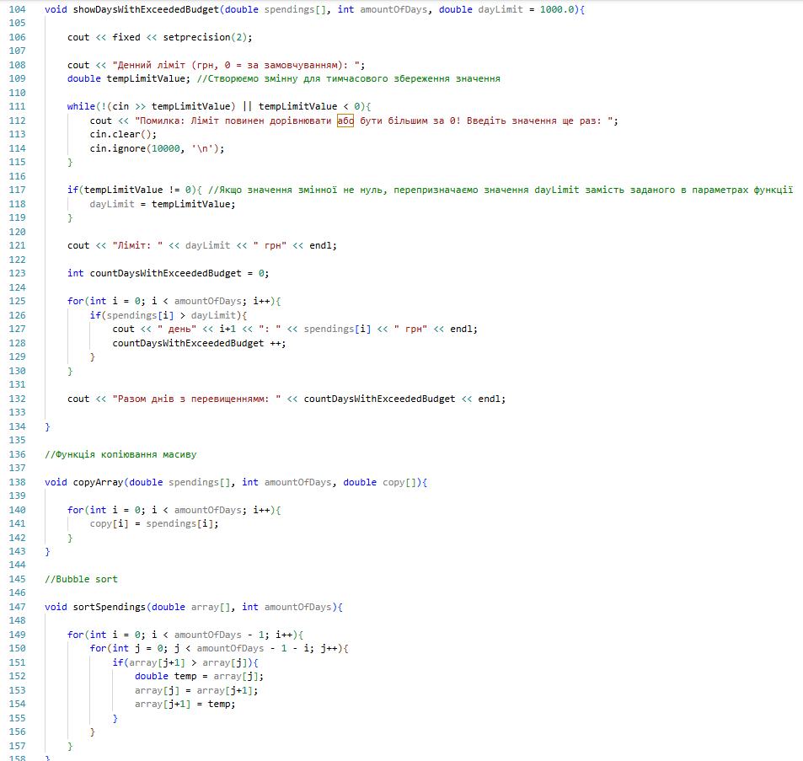
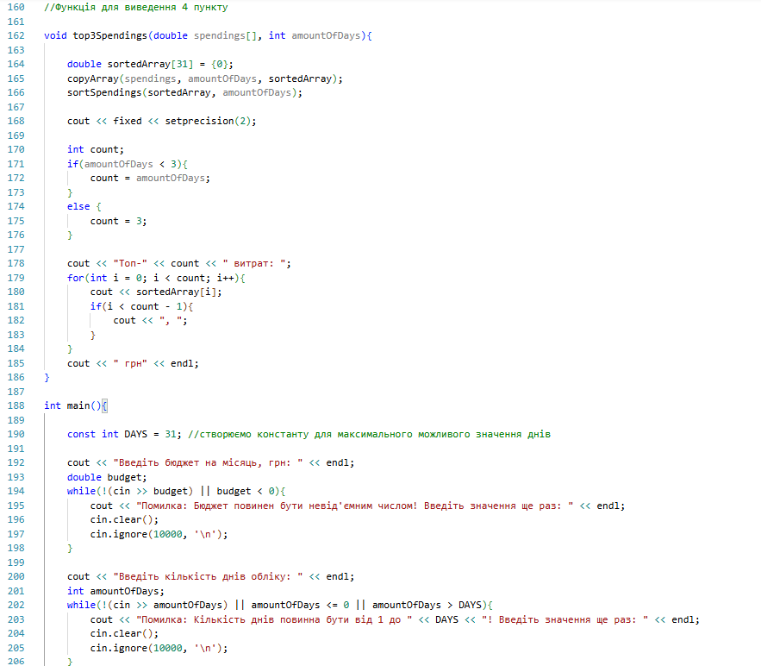
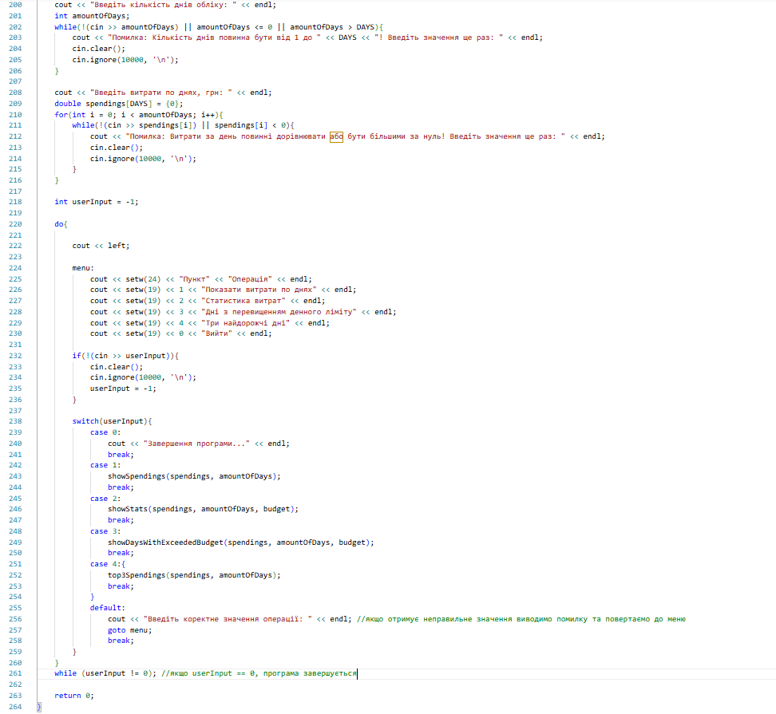
Рис 22. Код до Practice Task: Аналізатор місячного бюджету

Посилання на файл коду в пулреквесті: https://github.com/artificial-intelligence-department/ai_programming_playground_2026/pull/343/changes#diff-55f75719fb5d9e9aef7039a3ccc14c71d1fcd8c342d91b6c74586dc142bcce46

Завдання №6 Self Practice Algotester Task 1
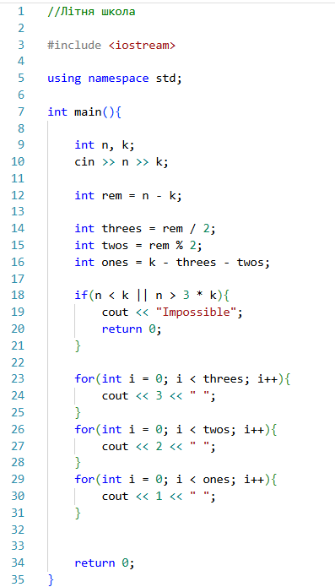
Рис 23. Код до Self Practice Algotester Task 1
Посилання на файл в пулреквесті: https://github.com/artificial-intelligence-department/ai_programming_playground_2026/pull/155/changes#diff-e1e9adb5e63528f174ccb97bbcf142c37295f402f16d33a997685b5c4d8f1ca8

Завдання №7 Self Practice Algotester Task 2
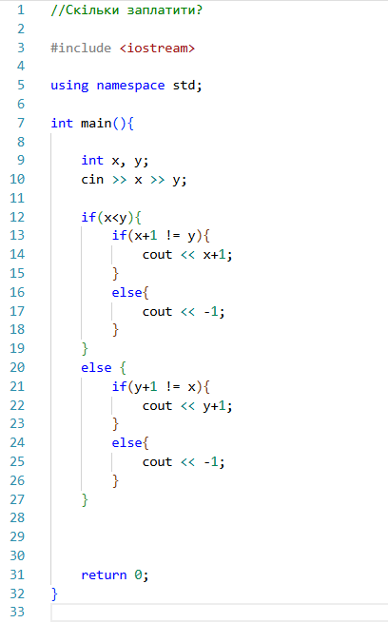
Рис 24. Код до Self Practice Algotester Task 2
Посилання на файл коду в пулреквесті: https://github.com/artificial-intelligence-department/ai_programming_playground_2026/pull/155/changes#diff-ea21c557f64e23f37d658f771f3d0be6e5b450a28fa2b8f95fe80e31f3a1a98e
Завдання №8 Self Practice Algotester Task 3
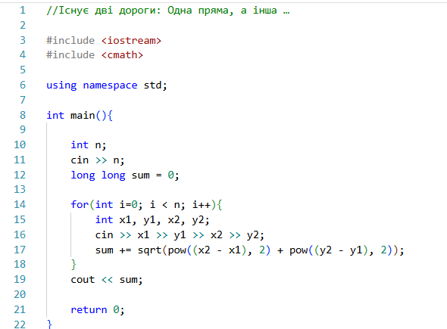
Рис 25. Код до Self Practice Algotester Task 3
Посилання на файл коду в пулреквесті: https://github.com/artificial-intelligence-department/ai_programming_playground_2026/pull/155/changes#diff-c0a31b2546ce6a6a17f957c21b03379b6e0c4009c9b73023e4dcb5d9b3c8748f
Завдання №9 Self Practice Algotester Task 4
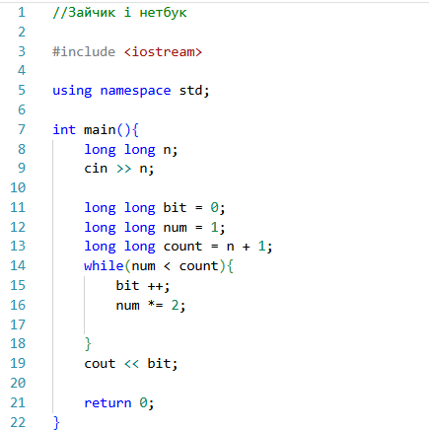
Рис 26. Код до Self Practice Algotester Task 4
Посилання на файл коду в пулреквесті: https://github.com/artificial-intelligence-department/ai_programming_playground_2026/pull/155/changes#diff-3c17d7e3fd5bda96da10f02f47ad8d911039a8838d5c1ba9c38b2fab2acd4a74

5. Результати виконання завдань, тестування та фактично затрачений час:
Завдання №10 Results Evaluation and Release: Practice Task: Аналізатор місячного бюджету
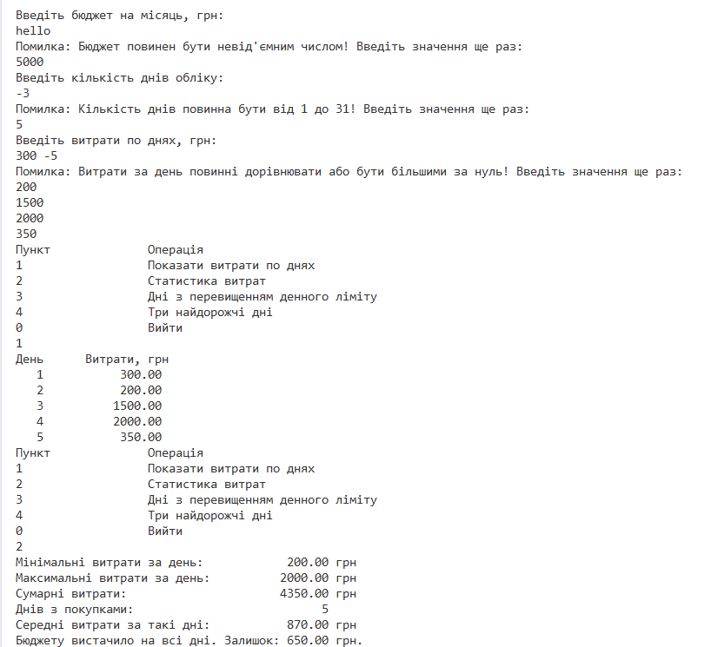
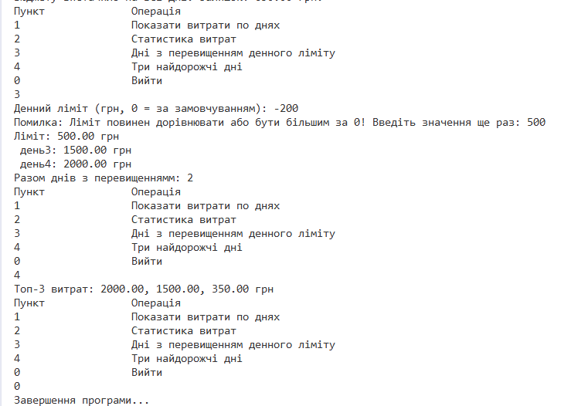
Рис 27. Тестування програми
Час затрачений на виконання завдання: 2 години 30 хвилин
Завдання №11 Results Evaluation and Release: Lab 2
Рис 28. Робота програми до Lab 2
Час затрачений на виконання завдання: 25 хвилин.
Завдання №12 Results Evaluation and Release: Lab 3
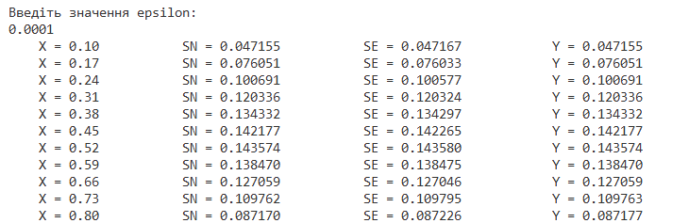
Рис 29. Робота програми до Lab 3
Пояснення результатів: SN – сума для заданого n при певному X обчислена формулою Тейлора-Маклорена, SE – сума з точністю $ε$, Y – фактичне значення функції. Можна побачити, що результати при використанні різних методів дуже близькі між собою та мають незначну похибку обчислень.
Час затрачений на виконання завдання: 30 хвилин.
Завдання №13 Results Evaluation and Release: Self Practice Algotester Task 1
Рис 30. Зарахування задачі на Algotester
Час затрачений на виконання завдання: 30 хвилин.
Завдання №14 Results Evaluation and Release: Self Practice Algotester Task 2
Рис 31. Зарахування задачі на Algotester
Час затрачений на виконання завдання: 20 хвилин.
Завдання №15 Results Evaluation and Release: Self Practice Algotester Task 3
Рис 32. Зарахування задачі на Algotester
Час затрачений на виконання завдання: 15 хвилин.
Завдання № 16 Results Evaluation and Release: Self Practice Algotester Task 4
Рис 33. Зарахування задачі на Algotester
Час затрачений на виконання завдання: 15 хвилин.

6. Кооперація з командою:
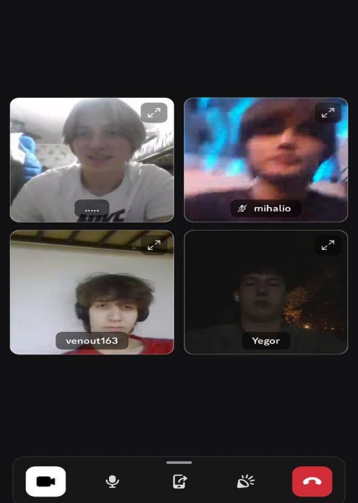
Рис 34. Зідзвон з командою в Discord
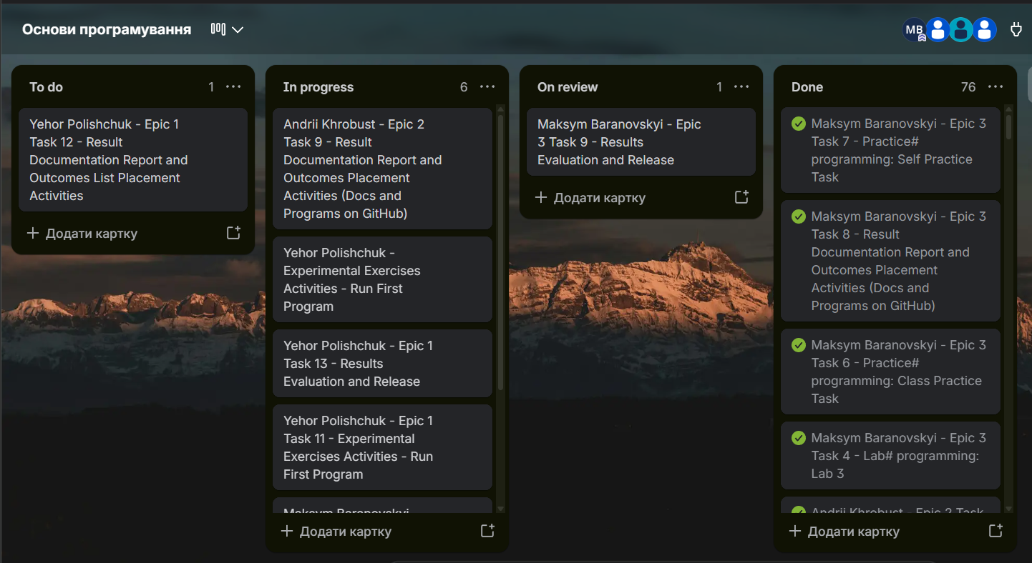
Рис 35. Дошка Трелло
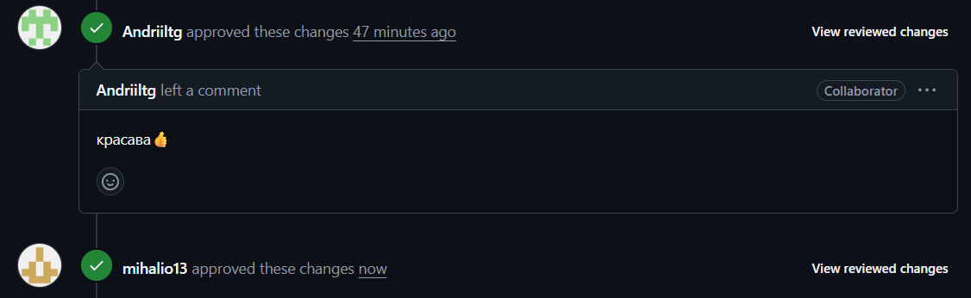
Рис 36. Зарев’юваний пулреквест на GitHub

Висновки:
В результаті виконання роботи мені вдалось ознайомитись з: роботою різних видів циклів у С++: while, for, do while, управлінням виконання циклів (break, continue), вкладеними циклами та прикладами їх використання, одновимірними масивами (створення, ініціалізація, індексація, читання масивів за допомогою циклів). Ознайомився з основними видами сортування: Bubble sort, Selection sort, Merge sort. На задачі практично засвоїв роботу з функціями (передавання параметрів, повернення значень з функцій) та опрацюванням масивів циклами.

